材料的超导性质3（笔记）

2015年高温超导突破：的超导临界温度可以达到203K！

部分物质在超高压情况下能够提高超导温度，室温超导。（还有比如钙钛矿氧化物等）

高温超导体：（其中氧空位代表着空穴掺杂情况，是由温度影响的，其中由于构型原因其各向异性强，相干长度短-约瑟夫森结难做，不容易加工）

Bi-Sr-Ca-Cu-O：八面体结构，上下容易裂开插入Ca。

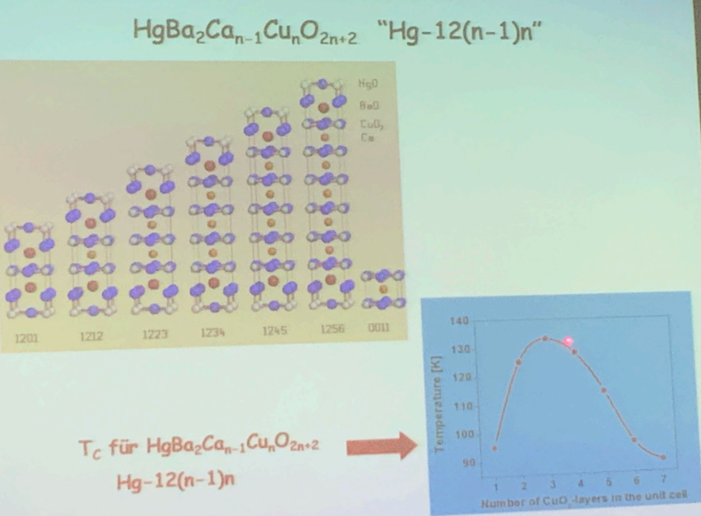

高温超导体一般会掺杂空穴（即改变其中的氧含量），陶瓷类物品，不能为一个纯金属，BCS理论支持。需要有配对成玻色子（能够凝聚为宏观基态），2D情况屏蔽效应弱。

掺杂会导致相分离，在一维情况下存在孤立子的情况，会出现自旋电荷分离的现象（费米液体理论及强相互作用，自旋子与电荷子的k空间传播速度不一致）。

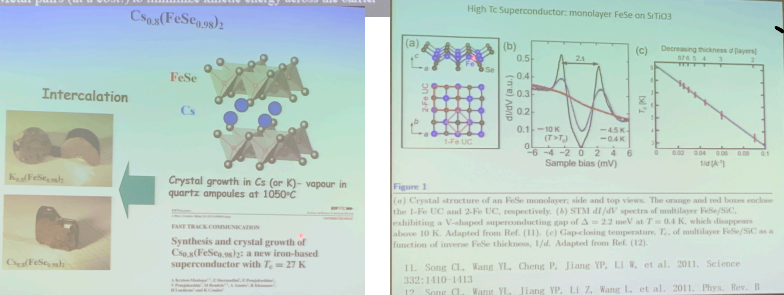

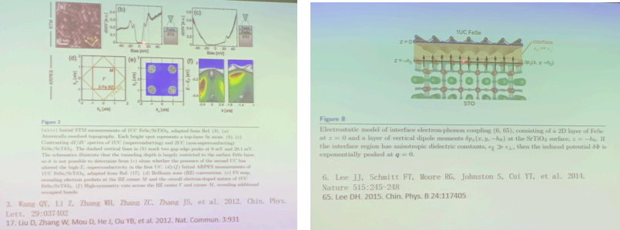

超导量子比特：用半超导环得到两个简并通量态或者用半库珀对形成一个岛，得到两个简并电荷态（约瑟夫森结的作用：约瑟夫森结是任何超导量子位设计的关键成分，或者说约瑟夫森结将量子动力学引入了超导结构）

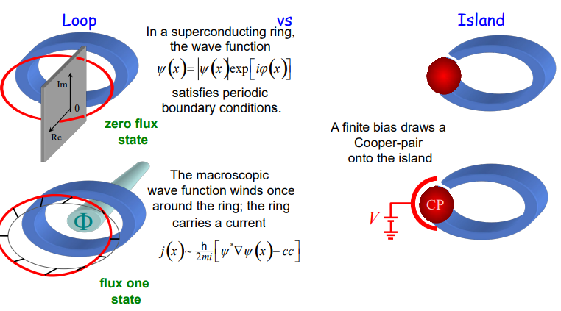

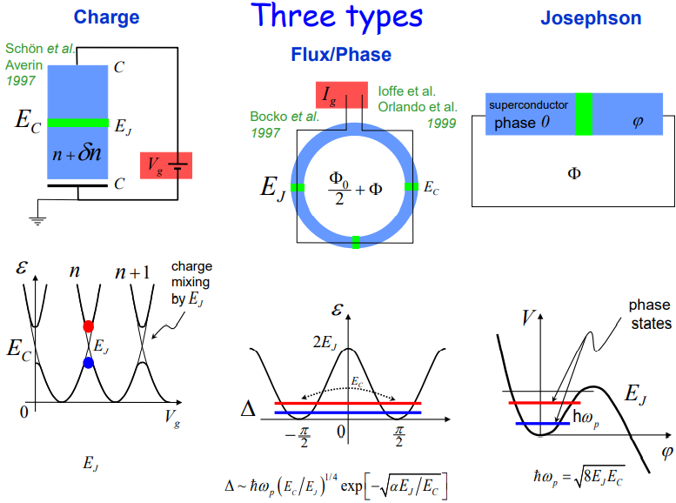

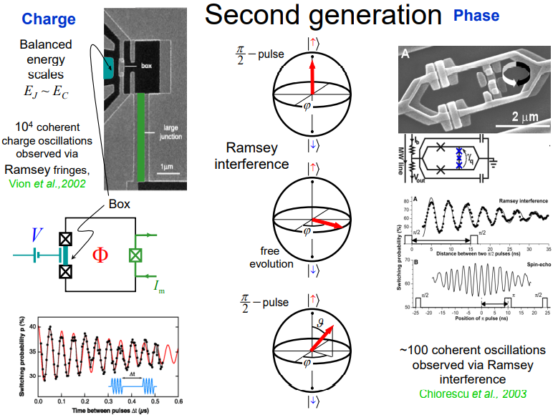

拓扑超导：类似绝缘体可以通过电子的拓扑性质分为拓扑绝缘体和普通绝缘体，超导体也可同样分为拓扑超导体和普通超导体。对于拓扑超导体，其表面存在受拓扑保护的无带隙表面态，而体内则是超导体。

Majorana Fermion：特点为这个粒子的反粒子是其本身。

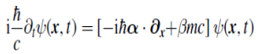

固体中的电子一般不是 Majorana fermion，因为其带电荷，而其反物质“空穴”是带相反电荷。在超导体中，电子和空穴处于库伯对的海洋中， 空穴可以依附于一个库伯对，从而表现为负电荷。

常规超导体中不能形成Majorana fermion，因为库伯对中两个电子自旋相反，而拓扑超导体中能形成Majorana fermion。

拓扑超导体的Majorana零模：

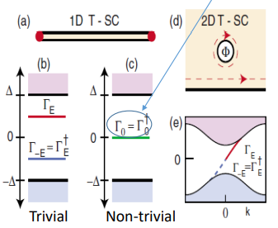

1D p-wave超导体和2D px+ipy-wave 超导体是最简单的拓扑超导模型：对于1D T-SC，在wire的两端会出现Majorana零模（zero mode），对于2D T-SC，一方面是存在手征的Majorana edge Mode，这和量子霍尔效应中的手征模类似。另一方面如果2D T-SC的vortex中加入奇数磁通量子，vortex的中央会出现Majorana零模。

这种Majorana零模是受particle-hole symmetry保护的，最重要的是Majorana零模是最简单的非阿贝尔任意子，服从非阿贝尔统计，是可容错的拓扑量子计算的基础。